КАБЕЛЬ

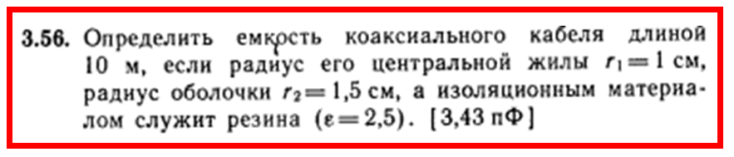

Решение. Вот вывод формулы ёмкости коаксильного кабеля

<http://rgr-toe.ru/Art_archiv/Vyivod-formulyi-emkosti-koaksialnogo-kabelya.pdf>

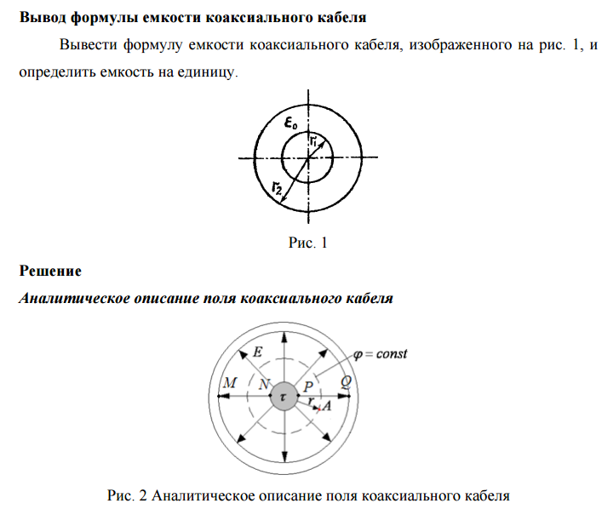

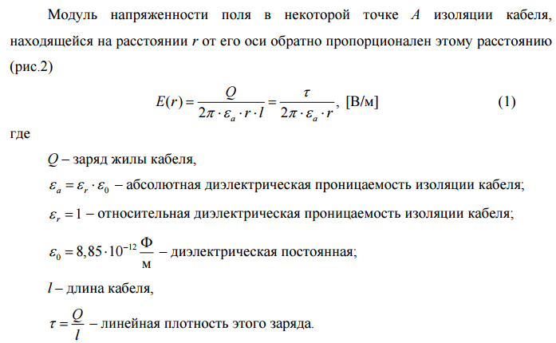

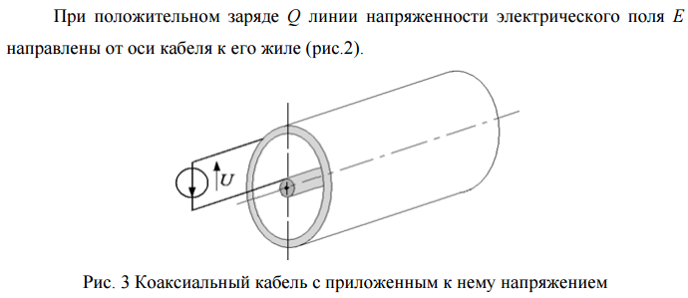

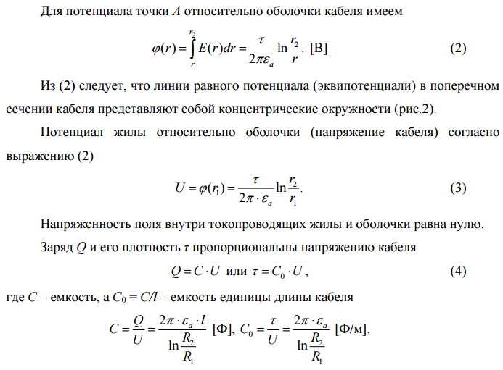

Итак,

$$C=\frac{2*3,14*2,5*8,85*{10}^{-12}*10}{\ln{\frac{1,5}{1}}}=3,43*{10}^{-9}Ф$$

Найти зависимость магнитной индукции от расстояния от оси кабеля